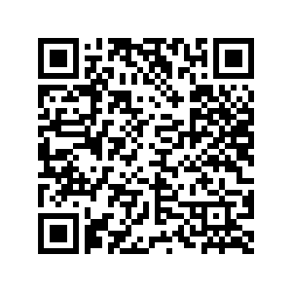

เอกสารประกอบการประชุมคณะกรมการจังหวัดลำพูน หัวหน้าส่วนราชการ ประจำจังหวัด นายอำเภอ และหัวหน้าหน่วยงานที่เกี่ยวข้อง ครั้งที่ 3/๒๕๖4

หมายเหตุ : ส่วนราชการใดยังไม่ได้นำส่งข้อมูลให้สำนักงานจังหวัดลำพูน ขอความกรุณาจัดทำ QR code เอกสารประกอบการประชุมนำส่งในวันจันทร์ที่ ๒๙ มีนาคม ๒๕๖๔ ก่อนเวลา 08.30 น. ณ ห้องประชุมจามเทวี ศาลากลางจังหวัดลำพูน

